**半导体温度计设计实验报告**

|  |  |  |  |
| --- | --- | --- | --- |
| 个人信息 | | | |
| 姓名 | 学号 | 班级 | 跟班 |
| 苏海彦 | 20180511085 | 空管1816 |  |

**实验日期：5.30**

1. **实验目的（5分）**

1、掌握电桥工作原理和非电量电测法的应用

2、掌握正确的电路连接方式

3、将微安表制作成一个测量20-70℃的温度计

1. **实验仪器（5分）**

热敏电阻、水浴锅、微安表、1.5V电池、滑线变阻器、电阻箱、单刀开关、数字万用表等

1. **实验原理（10分）**
2. T/℃

半导体温度计就是利用半导体的电阻值随温度急剧变化的特性而制作的，以半导体热敏电阻为传感器，通过测量其电阻值来确定温度的仪器。这种测量方法为非电量的电测法，它可以将各种非电量，如长度、位移、应力、应变、温度、光强等转变成电学量，如电阻、电压、电流、电感和电容等，然后用电学仪器来进行测量。

由于金属氧化物半导体的电阻值对温度的反应很灵敏，因此可以作为温敏传感器。

为实现非电量的电测法，采用电学仪器来测量热敏电阻的阻值，还需要了解热敏电阻的伏安特性。由图1可知，在V-I曲线的起始部分，曲线接近线性，这是因为电流小时在热敏电阻上消耗的功率不足以显著地改变热敏电阻的温度，因而符合欧姆定律。此时，热敏电阻的阻值主要与外界温度有关，电流的影响可以忽略不计。

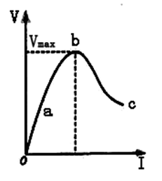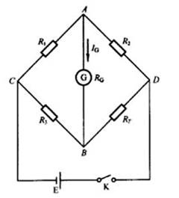

图1 热敏电阻伏安特性曲线 图2 热敏电阻测温电路原理图

半导体温度计测温电路的原理图如图2所示（仅供参考），图中Ｇ是微安计，~tmp{7f779b31-be09-447b-99a2-8a453ca37d81}1181096427为热敏电阻，当电桥平衡时，表的指示必为零，此时应满足条件~tmp{7f779b31-be09-447b-99a2-8a453ca37d81}1181096481，若取~tmp{7f779b31-be09-447b-99a2-8a453ca37d81}1181096510，则~tmp{7f779b31-be09-447b-99a2-8a453ca37d81}1181096538的数值即为~tmp{7f779b31-be09-447b-99a2-8a453ca37d81}1181096569的数值。平衡后，若电桥某一臂的电阻又发生改变（如~tmp{7f779b31-be09-447b-99a2-8a453ca37d81}1181096619），则平衡将受到破坏，微安计中将有电流流过，若电桥电压，微安计内阻~tmp{7f779b31-be09-447b-99a2-8a453ca37d81}1181096678，电桥各臂电阻~tmp{7f779b31-be09-447b-99a2-8a453ca37d81}1181096711、~tmp{7f779b31-be09-447b-99a2-8a453ca37d81}1181096738、~tmp{7f779b31-be09-447b-99a2-8a453ca37d81}1181096765已定，就可以根据微安计的读数~tmp{7f779b31-be09-447b-99a2-8a453ca37d81}1181096805的大小计算出~tmp{7f779b31-be09-447b-99a2-8a453ca37d81}1181096837的大小来。也就是说，微安计中的电流的大小直接反映了热敏电阻的阻值的大小，因此就可以利用这种“非平衡电桥”的电路原理来实现对温度的测量。

由上述可知，可由E、~tmp{7f779b31-be09-447b-99a2-8a453ca37d81}1181096941、~tmp{7f779b31-be09-447b-99a2-8a453ca37d81}1181096968、~tmp{7f779b31-be09-447b-99a2-8a453ca37d81}1181096995确定~tmp{7f779b31-be09-447b-99a2-8a453ca37d81}11810961023和~tmp{7f779b31-be09-447b-99a2-8a453ca37d81}11810961050的关系，如何选定E和电阻~tmp{7f779b31-be09-447b-99a2-8a453ca37d81}11810961088、~tmp{7f779b31-be09-447b-99a2-8a453ca37d81}11810961115、~tmp{7f779b31-be09-447b-99a2-8a453ca37d81}11810961142呢？由电桥原理可知：当热敏电阻的阻值在测温量程的下限~tmp{7f779b31-be09-447b-99a2-8a453ca37d81}11810961194时，要求微安计的读数为零（即~tmp{7f779b31-be09-447b-99a2-8a453ca37d81}11810961234=0），此时电桥处于平衡状态，满足平衡条件。若取~tmp{7f779b31-be09-447b-99a2-8a453ca37d81}11810961284，则~tmp{7f779b31-be09-447b-99a2-8a453ca37d81}11810961312，即~tmp{7f779b31-be09-447b-99a2-8a453ca37d81}11810961340就是热敏电阻处在测温量程的下限温度时的电阻值，由此也就决定了~tmp{7f779b31-be09-447b-99a2-8a453ca37d81}11810961396的电阻值。

当温度增加时，热敏电阻的电阻值就会减小，电桥出现不平衡，在微安计中就有电流流过。当热敏电阻处在测温量程的上限温度电阻值~tmp{7f779b31-be09-447b-99a2-8a453ca37d81}11810961487时，要求微安计的读数为满刻度。此时，流入微安计中的电流~tmp{7f779b31-be09-447b-99a2-8a453ca37d81}11810961540与加在电桥两端的电压~tmp{7f779b31-be09-447b-99a2-8a453ca37d81}11810961576和~tmp{7f779b31-be09-447b-99a2-8a453ca37d81}11810961603、~tmp{7f779b31-be09-447b-99a2-8a453ca37d81}11810961630有关，由于选取起始状态（~tmp{7f779b31-be09-447b-99a2-8a453ca37d81}11810961668=0时）是对称电桥，即~tmp{7f779b31-be09-447b-99a2-8a453ca37d81}11810961705，故~tmp{7f779b31-be09-447b-99a2-8a453ca37d81}11810961733只与~tmp{7f779b31-be09-447b-99a2-8a453ca37d81}11810961761和~tmp{7f779b31-be09-447b-99a2-8a453ca37d81}11810961788有关。若流入热敏电阻~tmp{7f779b31-be09-447b-99a2-8a453ca37d81}11810961824中的电流~tmp{7f779b31-be09-447b-99a2-8a453ca37d81}11810961854比流入微安计内的电流~tmp{7f779b31-be09-447b-99a2-8a453ca37d81}11810961890大得多（即~tmp{7f779b31-be09-447b-99a2-8a453ca37d81}11810961921>>~tmp{7f779b31-be09-447b-99a2-8a453ca37d81}11810961949），则加在电桥两端上的电压~tmp{7f779b31-be09-447b-99a2-8a453ca37d81}11810961988近似有：

|  |  |
| --- | --- |
| ~tmp{7f779b31-be09-447b-99a2-8a453ca37d81}11810962019 | (1) |

根据所选定的热敏电阻的最大工作电流（当~tmp{7f779b31-be09-447b-99a2-8a453ca37d81}11810962070时），可由式（1）确定供电电池的个数。根据图2的电桥电路，由基尔霍夫方程组可以求出流入微安计的电流~tmp{7f779b31-be09-447b-99a2-8a453ca37d81}11810962145与~tmp{7f779b31-be09-447b-99a2-8a453ca37d81}11810962172、~tmp{7f779b31-be09-447b-99a2-8a453ca37d81}11810962199、~tmp{7f779b31-be09-447b-99a2-8a453ca37d81}11810962226、~tmp{7f779b31-be09-447b-99a2-8a453ca37d81}11810962253、~tmp{7f779b31-be09-447b-99a2-8a453ca37d81}11810962280的关系：

|  |  |
| --- | --- |
| ~tmp{7f779b31-be09-447b-99a2-8a453ca37d81}11810962307 | (2) |

由于~tmp{7f779b31-be09-447b-99a2-8a453ca37d81}11810962341、~tmp{7f779b31-be09-447b-99a2-8a453ca37d81}11810962368，整理后有：

|  |  |
| --- | --- |
| ~tmp{7f779b31-be09-447b-99a2-8a453ca37d81}11810962397 | (3) |

由式(3)就可以最后确定~tmp{7f779b31-be09-447b-99a2-8a453ca37d81}11810962441(~tmp{7f779b31-be09-447b-99a2-8a453ca37d81}11810962468)的数值。这样确定的~tmp{7f779b31-be09-447b-99a2-8a453ca37d81}11810962504和~tmp{7f779b31-be09-447b-99a2-8a453ca37d81}11810962531是与选择的~tmp{7f779b31-be09-447b-99a2-8a453ca37d81}11810962562相对应，也就是和~tmp{7f779b31-be09-447b-99a2-8a453ca37d81}11810962596相对应的，由式(1)，它取决于所选择的~tmp{7f779b31-be09-447b-99a2-8a453ca37d81}11810962641，~tmp{7f779b31-be09-447b-99a2-8a453ca37d81}11810962668小一些，则~tmp{7f779b31-be09-447b-99a2-8a453ca37d81}11810962699也小一些，相应的~tmp{7f779b31-be09-447b-99a2-8a453ca37d81}11810962733和~tmp{7f779b31-be09-447b-99a2-8a453ca37d81}11810962760的实际值也可以比计算值小一些，但不应比计算值大（为什么？）。在本实验中，可以选取~tmp{7f779b31-be09-447b-99a2-8a453ca37d81}11810962826=1V，代入式(3)，可得~tmp{7f779b31-be09-447b-99a2-8a453ca37d81}11810962865。

1. **实验内容与步骤（15分）**

# **实验内容**

用半导体热敏电阻作为传感器，设计制作一台测温范围为20～70℃的半导体温度计，参考电路见图3。

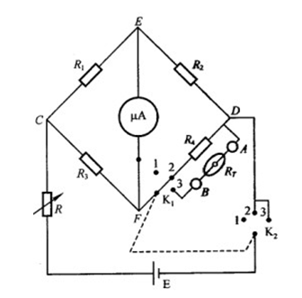

图3 半导体温度计参考电路

**1.设计要求：**

(1)在所测量的温度范围内，要求作为温度计用的微安计的全部量程均能有效地利用，即当温度为20℃时，微安计指示为零；而温度为70℃时，微安计指示为满刻度。

(2)要求长时间的测量（如几分钟）时，微安计的读数应稳定不变。

**2.可提供的仪器和元件：**

热敏电阻及恒温水浴箱、微安表、可调电阻器（3个）、四线电阻箱、1.5V电池、单刀开关、滑动变阻器、万用表及表笔等。

**3.参考设计方案：**

(1)根据数据表格中所给的热敏电阻值与各温度点对应关系表，确定所设计的半导体温度计的下限温度（20℃）所对应的电阻值IMG_257和上限温度（70℃）所对应的电阻值IMG_258。再由热敏电阻的伏安特性曲线确定最大工作电流IMG_259。根据实验中采用的热敏电阻的实际情况，选取IMG_260=1V，它可以保证热敏电阻工作在它的伏安特性曲线的直线部分。

(2)令IMG_261，即测量温度的下限电阻值，由式(3)计算出桥臂电阻IMG_262和IMG_263的电阻值，公式中IMG_264为量程上限温度的电阻值，IMG_265为微安表的内阻。

(3)调节可调电阻器IMG_266、IMG_267、IMG_268电阻值，用多用表边测量边调节可调电阻器IMG_269和IMG_270，使之阻值达到式(3)的计算值（可以取比计算值略小的整数）；并同样调节可调电阻器IMG_271为测量下限温度（20℃）所对应的IMG_272。注意正确使用万用表，特别是欧姆档的正确使用方法。

(4)熟悉线路原理图（图2），并对照实验参考电路图（图3）所用元件、位置及线路的连接方向进行实验线路的连接。

(5)调节电桥平衡状态。

1)电阻箱的阻值为测量下限温度（20℃）所对应的IMG_273；

2)微安表调零，调节微安表调零旋钮，将微安表进行调零；

3)调节滑动变阻器，选择使用数字万用表的电压档测量电桥分压，令IMG_274=1V；

4)闭合线路开关，观察电桥是否平衡。如果不平衡，则微调可调电阻器IMG_275，使电桥平衡，平衡时微安表的读数为零（注意，在以后调节过程中，IMG_276保持不变）。

(6)标定微安表表盘。

1)电桥调节平衡完成以后，然后调节电阻箱的阻值为上限温度（70℃）所对应的IMG_277，再次调节滑动变阻器，使微安表满量程（为什么调节滑动变阻器可使电表满刻度？）。设想如果微安表正负输入端接反会有什么现象？

2)保持电路各个仪器状态不变，依次调节电阻箱阻值等于20℃、25℃、30℃、35℃、40℃、45℃、50℃、55℃、60℃、65℃、70℃时对应的热敏电阻阻值，将不同阻值时微安表对应的电流值记录到数据表格中，同时将微安表表盘刻度改为温度刻度。

3)将图4的表盘刻度改成温度的刻度，将温度值输入到微安表窗体的“新增刻度”输入框中，并点击“新增刻度”按钮，此时会在微安表指针当前位置处新增一条红色刻度线并标有相应的温度值。

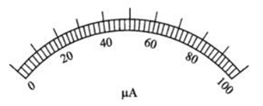

图4 微安表读数刻度盘

(7)用实际热敏电阻代替电阻箱，整个部分就是经过定标的半导体温度计。用此温度计测量两个恒温状态的温度（如35℃、55℃）。读出半导体温度计和恒温水浴自身的温度，比较其结果。

**4.注意事项：**

(1)所要定标的温度点，应从热敏电阻的电阻—温度表格中读取。

(2)要先调节并测量好可调电阻器的阻值以后，再进行实验线路的连接。

1. **相关数据记录、处理（45分）**

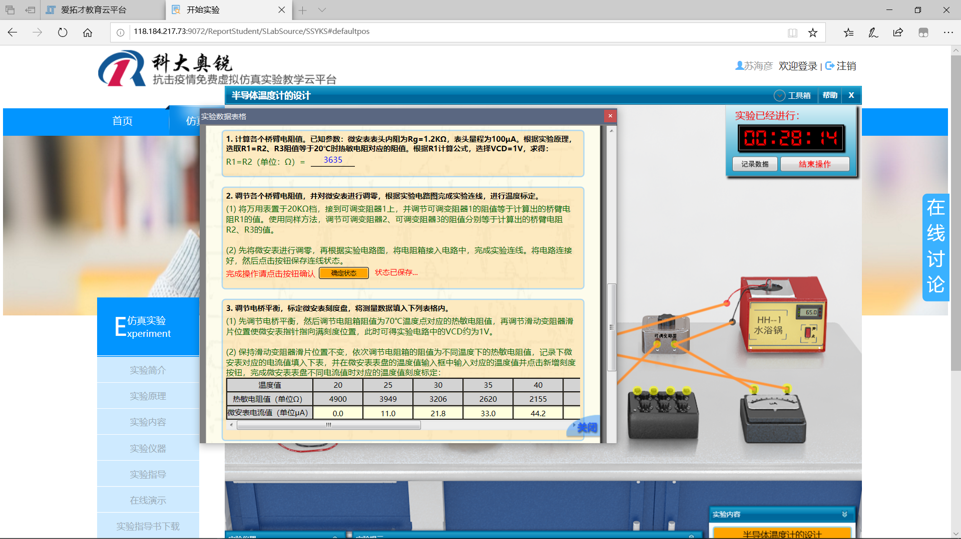

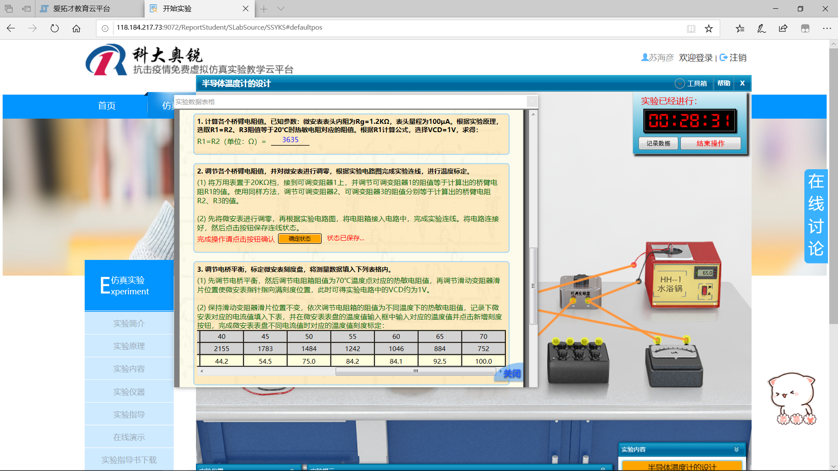

实验数据记录、处理表

|  |  |  |  |  |  |  |  |  |  |  |  |
| --- | --- | --- | --- | --- | --- | --- | --- | --- | --- | --- | --- |
| 温度值（℃） | 20 | 25 | 30 | 35 | 40 | 45 | 50 | 55 | 60 | 65 | 70 |
| 热敏电阻值（Ω） | 4900 | 3949 | 3206 | 2620 | 2155 | 1783 | 1484 | 1242 | 1046 | 884 | 752 |
| 理论微安表电流值（uA） | 0.0 | 11.0 | 21.8 | 33.0 | 44.2 | 54.5 | 65.5 | 75.2 | 84.0 | 92.5 | 100.0 |
| 实际微安表电流值（uA） | 0.0 | 11.1 | 21.9 | 33.1 | 44.4 | 55.0 | 65.7 | 75.5 | 84.4 | 92.9 | 100.1 |
| 相对误差（%） | 0.00 | 0.90 | 0.46 | 0.30 | 0.45 | 0.91 | 0.30 | 0.40 | 0.47 | 0.43 | 0.10 |

\*理论微安表电流值：电路接入**电阻箱**，将电阻箱调节至各温度对应的热敏电阻阻值时，微安表对应显示的示数。

\*实际微安表电流值：电路接入**热敏电阻**，调节水浴锅温度，在不同温度下，微安表对应显示的示数。

\*相对误差= **（\*相对误差不得大于1%\*）**

1. **实验结论与思考（20分）（开放性题）**

这次实验总的来说较为成功，正确得到了结果，而且误差也在控制范围内。

在实验结束后，我对热敏电阻的阻值，和理论微安表电流值进行了拟合，效果如下

发现其本身并非线性，给类似于一种抛物线，这也与本身的预测相似。究其原因是认为热敏电阻的电阻值并不随着温度线性变换，而是在一定温度范围内类似线性。这也是为什么设计的温度计的适用范围被限定在20~70摄氏度。

在这个实验同样有存在误差的地方。

1. 万用表的分度值不够大，在20kΩ的情况下，万用表也只能显示到百分位，导致可变电阻调节不准确，引起误差。
2. 微安表分度值太小，并且屏幕也小，导致估读不够准确，影响数据统计和实验误差

总的来说，通过这次实验，我深刻地明白了电子温度计的内部原理，收获颇丰。但是我认为，这种温度计的测量范围有限，并且存在不可忽视的误差，建议使用更准确的温度传感器来代替热敏电阻，使用单片机来代替微安表。